ЛЕЧЕНИЕ ПЕРИСТОМАЛЬНОГО ДЕРМАТИТА

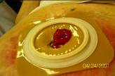
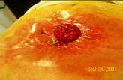
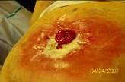
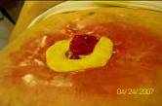
Для того, чтобы залечить такое повреждение кожи, необходимо понять, почему раздражение возникает именно в этом месте. Скорее всего в этом месте имеется неровность (углубление) кожи, которое можно увидеть в положении стоя или сидя.
Порядок действий:
1. Осторожно очистить кожу вокруг стомы (теплая вода, детское мыло, или очиститель для кожи вокруг стомы КОМФИЛ),
2. На поврежденную поверхность кожи присыпать ранозаживляющий порошок Статин (отечественный, есть в аптеках), или абсорбирующий порошок Колопласт или Конватек). Излишки порошка на коже аккуратно удалить (сдуть).
3. Наклеить кольцо EAKIN Cohesive См. ссылку http://astommed.ru/index.php?page=shop.browse&category_id=75&option=com_virtuemart&Itemid=53&vmcchk=1&Itemid=53
(кольцо обладает заживляющими свойствами и выравнивает перистомальную область).
Вокруг стомы нанести пасту- герметик, в том числе и на прикрытую порошком поврежденную поверхность (вокруг стомы, а не на всю поврежденную поверхность).
4. Приклеить пластину калоприемника. Важно, чтобы отверстие в пластине точно соответствовало размеру стомы, диаметр отверстия может быть только на 2-3 мм больше диаметра стомы. Желательно, чтобы пластины простояла как можно дольше (2-3 дня), если не будет подтекания под нее.

